Práctica 1

1-.Debemos ingresar a nuestra terminal postgres con el comando “sudo -i -u postgres”

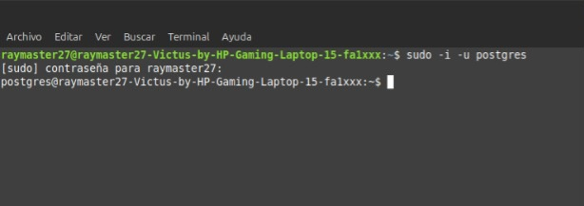

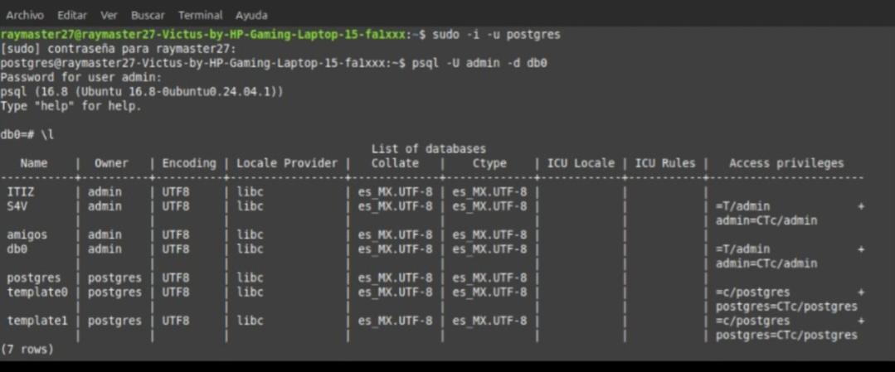2-.Una vez dentro de nuestra terminal postgres ingresamos a nuestra base de datos por defecto db0 y verificamos que no haya una base de datos con el nombre que vamos a ocupar

3-. Creamos una base de datos llamada “Practica_AntonioR”

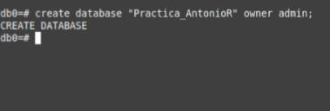

4-.Una vez creada nuestra base de datos entramos en ella y creamos 2 esquemas, el primero llamado “gestion_escolar” y el segundo “Catalogo”

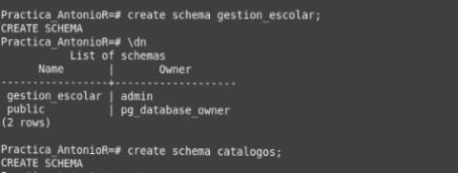

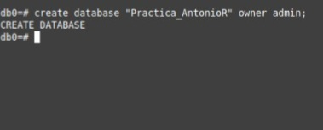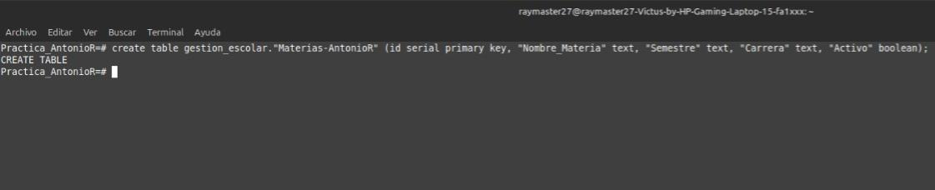5-.Crearemos 2 tablas en nuestro esquema “gestion_escolar”, nuestra primera tabla se llamará “Materia-AntonioR” donde registraré todas las materias que he cursado desde 1er hasta 4to semestre y una segunda tabla llamada “Alumnos=AntonioR”

6-.Después creamos 3 tablas pero en el esquema “Catalogos”, las cuales se llamarán “colores”, “productos” y “departamentos” y en estas tres tablas agregaremos los siguientes datos:

1. “colores” 10 registros.
2. “productos” 5 registros.
3. 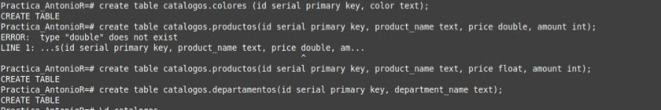“departamentos” 6 registros.

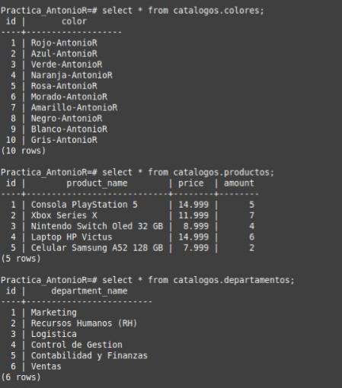

7-.En las tablas de gestion_escolar antes creadas meteremos los siguientes datos:

1.En “Materias-AntonioR” meteremos los datos de mis materias desde 1er semestre hasta 4to semestre

2.En “Alumnos-AntonioR” agregaremos los datos de los 22 compañeros del salón de forma alfabética

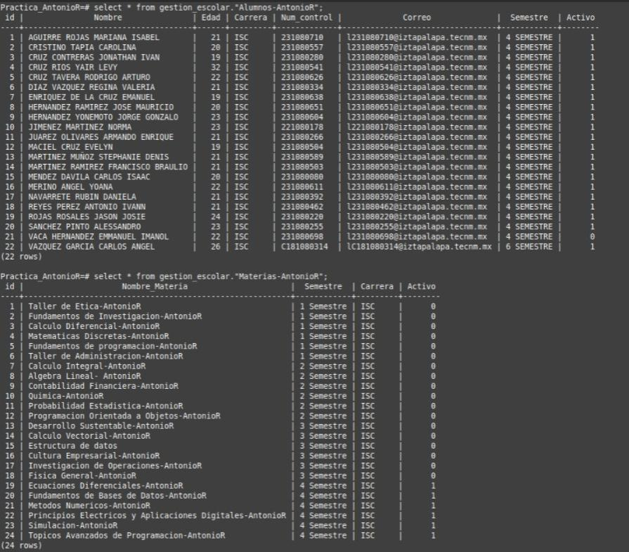

8-. Luego consultaremos los datos de “Materias-AntonioR” de forma ascendente y descendente,mostrando solo los datos que contenga la palabra “Datos” y las materias de 2º,3er,1º y 4º semestre

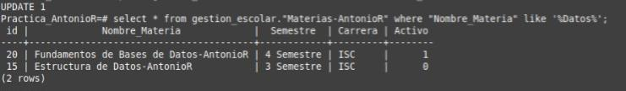

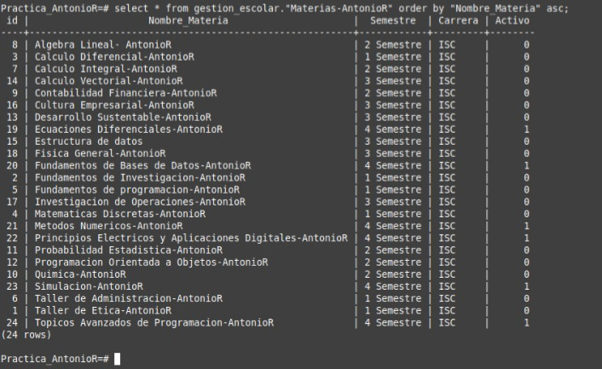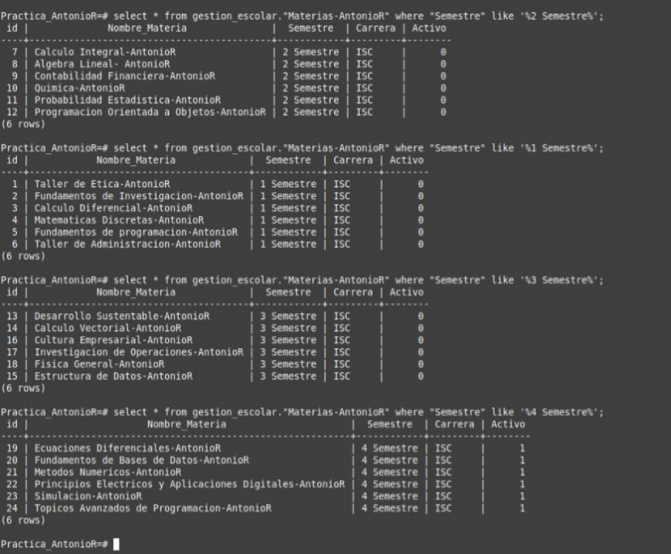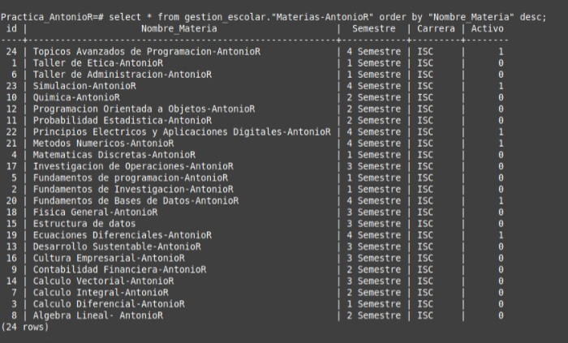

9-. Y por último ordenamos los datos de la tabla “Alumnos-AntonioR” de la siguiente manera

1.Que muestre los alumnos que contenga “Cruz” en alguna parte de su registro

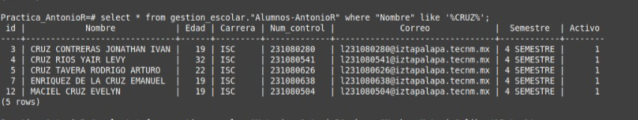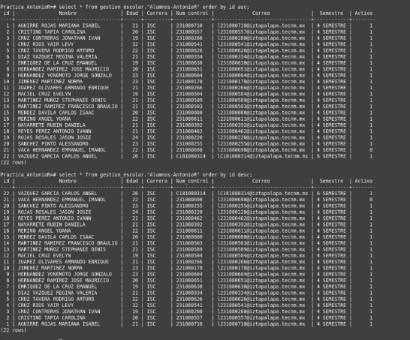2.Y que este ordenado de manera ascendente y descendente